中药饮片操作手册

账号登录

饮片企业在国家动态赋码平台有企业信息（即饮片企业除饮片业务外有还西药、中成药、耗材或试剂等业务）

主账号（单位账号）单位网厅注册/登录
网址：https://healthcare.hnybj.com.cn/hallunit/#/login?redirect=%2F
药品及医用耗材生产厂家先从湖南网上服务大厅登录然后跳转进入招采系统
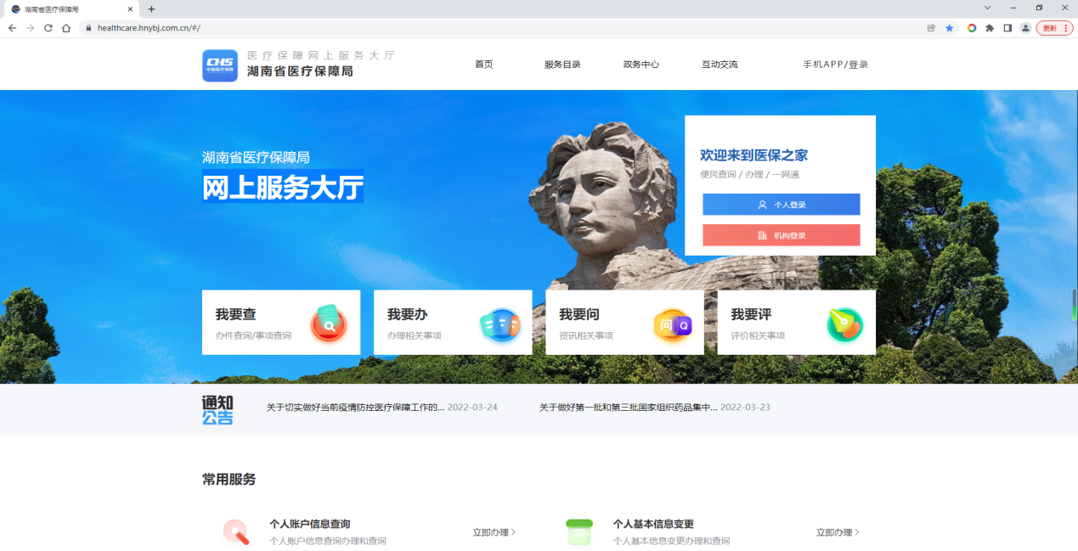
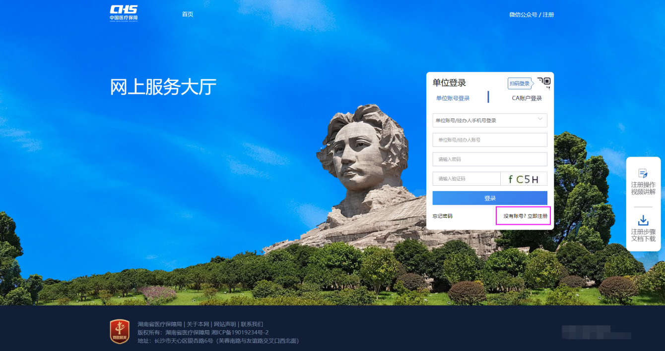
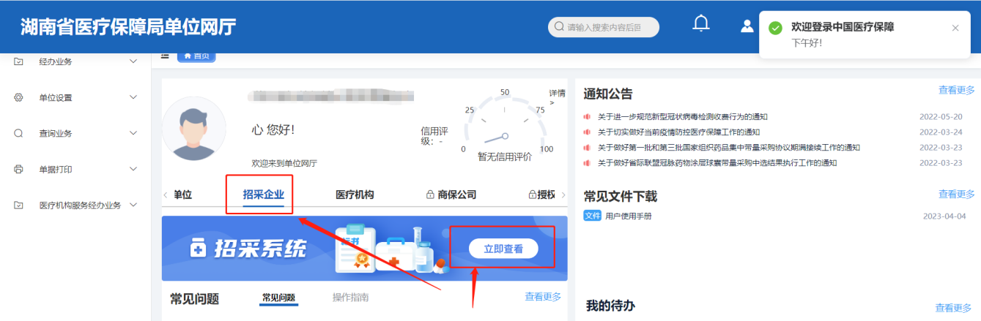

主账号（单位账号）单位网厅CA绑定/登录

单位网厅CA绑定

驱动下载及安装
使用数字证书登陆前需安装证书驱动，如登陆报错或点击证书登陆无反应请下载驱动并安装驱动文件（安装驱动时关闭杀毒软件、电脑管家等工具），下载文件务必先将解压，再到解压文件夹中右键以管理员身份运行安装驱动，安装完毕后再登陆。
安装驱动后登陆系统如有其他报错提示请选择更换浏览器。
驱动下载地址：http://www.hunca.com.cn/findByArticleType.html?articleType=11
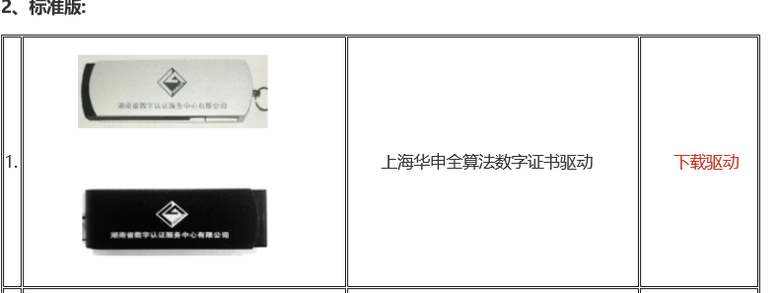

获取绑定信息
获取数字证书需绑定序列号方法：安装驱动后插入数字证书后点击CA用户登陆，查看提示未绑定序列号，手动录入后提交至工作人员。
安装好驱动插入数字证书，双击点开电脑右下角绿色棱形图标，依次点“保存信息”-“确定”。再点开桌面上的“此电脑/计算机/我的电脑”-C盘-”keyInfo”复制签名证书序列号，如复制不了可直接手动录入好提交至工作人员。
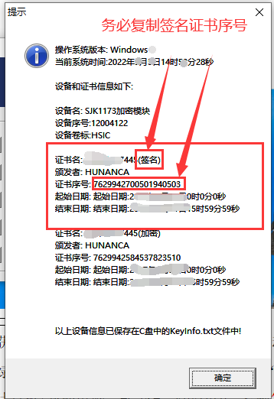

联系CA客服
提交证书相应绑定信息至工作人员处予以绑定：
1、单位名称；
2、统一信用代码；
3、证书序列号；
联系湖南CA企业QQ：4006682666将以上信息提交给工作人员，告知工作人员需绑定湖南省医保局网上服务大厅系统，提交完成后等待24小时（工作日）候登陆即可。

客服热线：4006682666，企业QQ：4006682666

单位网厅CA登录
插上UK，选择CA账号登录
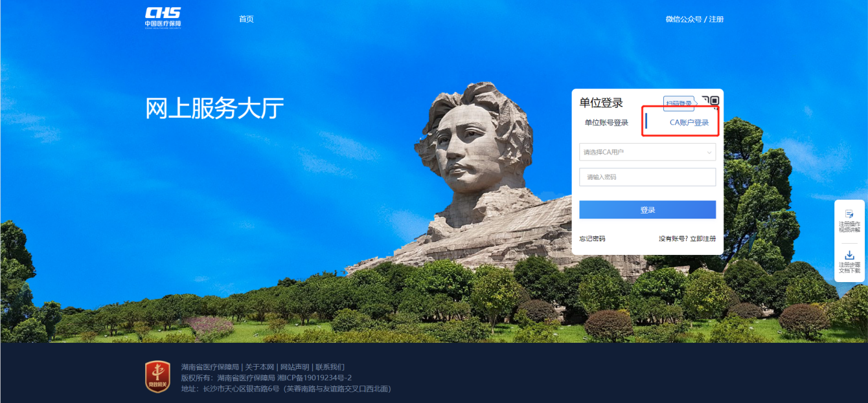

子账号登录
网址：https://tps.ybj.hunan.gov.cn/tps-local/login
（注意：子账号不需要注册，是通过主账号创建的，登录地址与主账号也有区别）
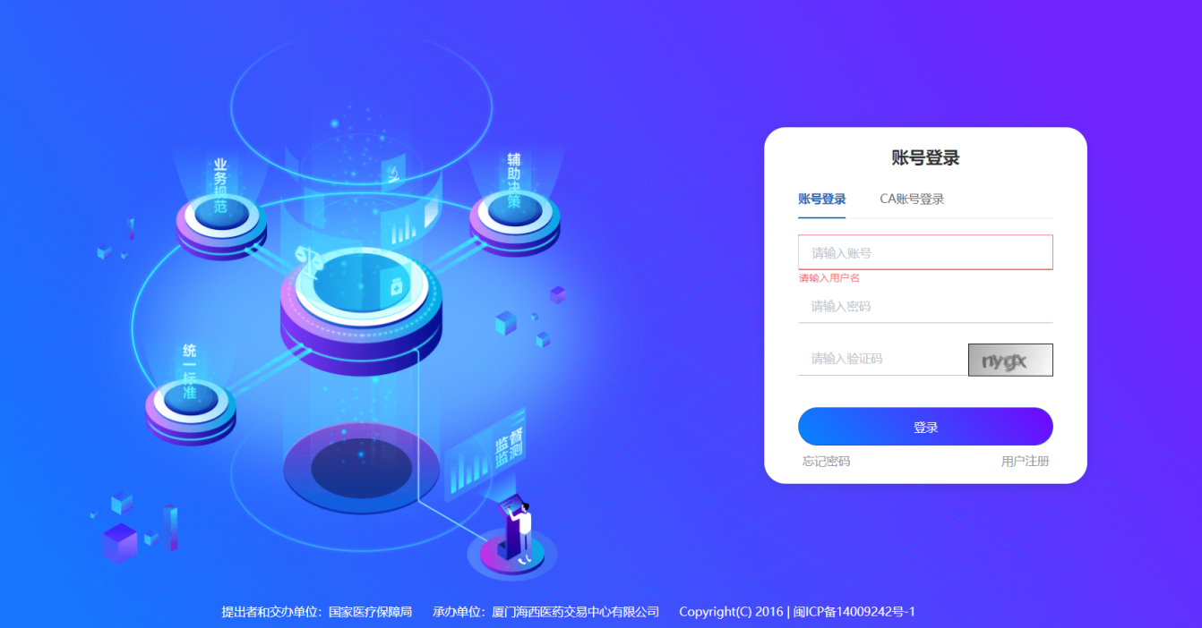

饮片企业在国家动态赋码平台无企业信息（仅有饮片业务企业）

主账号（单位账号）注册
在国家、省端单位网厅无账户，且在国家赋码平台无法维护机构信息的饮片企业，打开招采子系统登录入口（网址：https://tps.ybj.hunan.gov.cn/tps-local/login），点击【用户注册】按钮进入注册页面，如实填写注册所需账户信息（确保统一社会信用代码正确无误，上市持有人为西药/中成药选项，饮片企业无需维护该选项，默认选否），最后点击【确认注册】完成账户注册；根据注册的账户信息登录招采子系统，完善饮片企业所需必要机构信息，点击【提交】按钮发送审核，等待审核老师审核通过后即可正常使用账户正常开展集采业务。
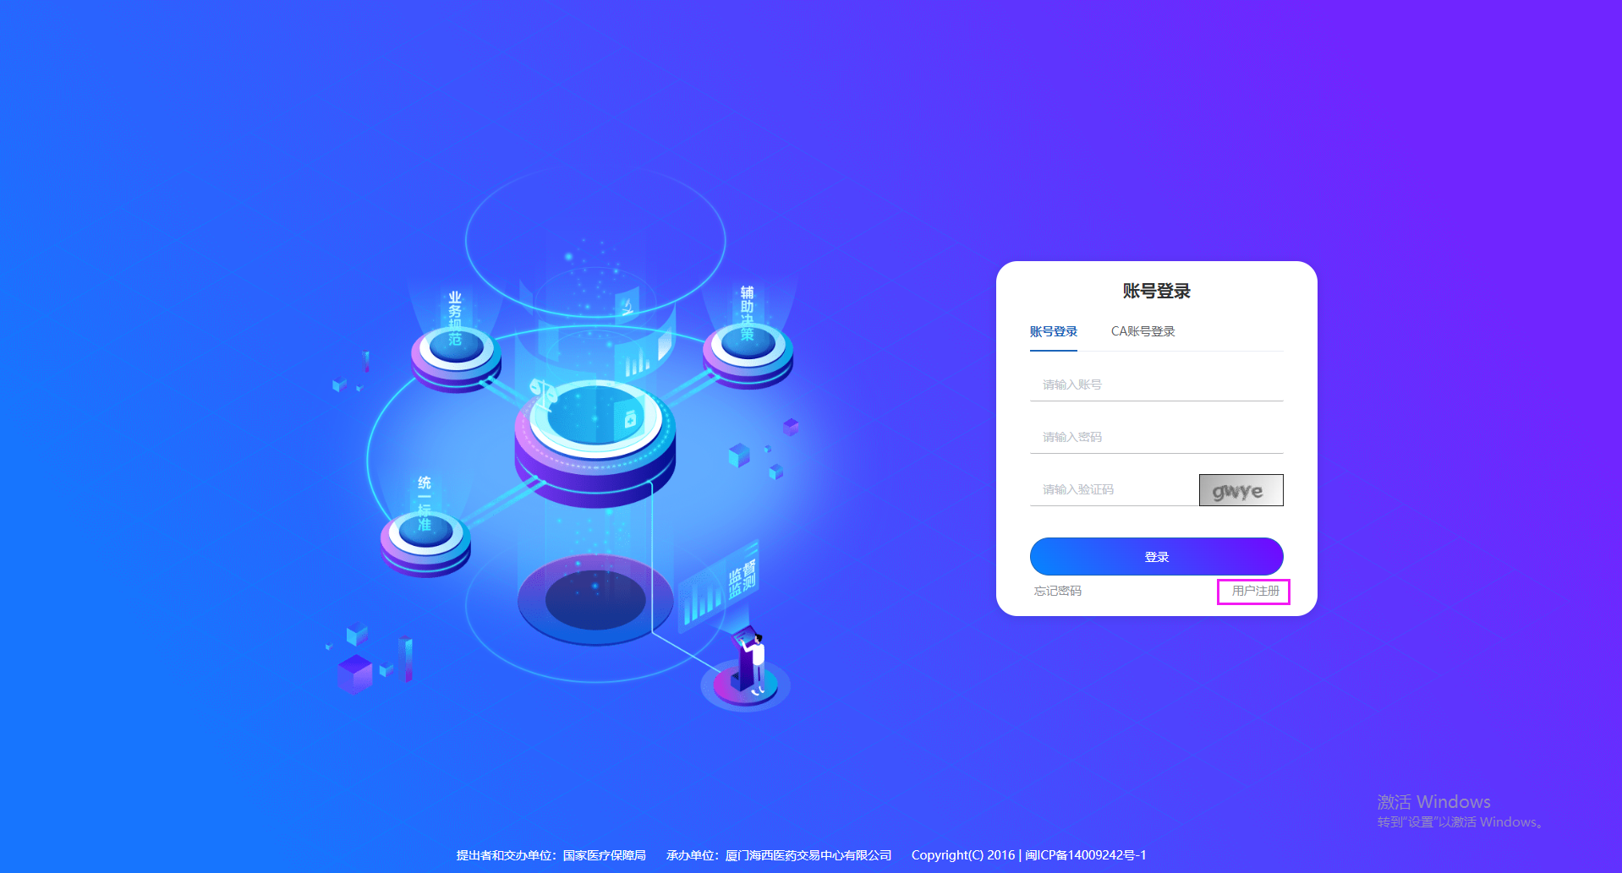
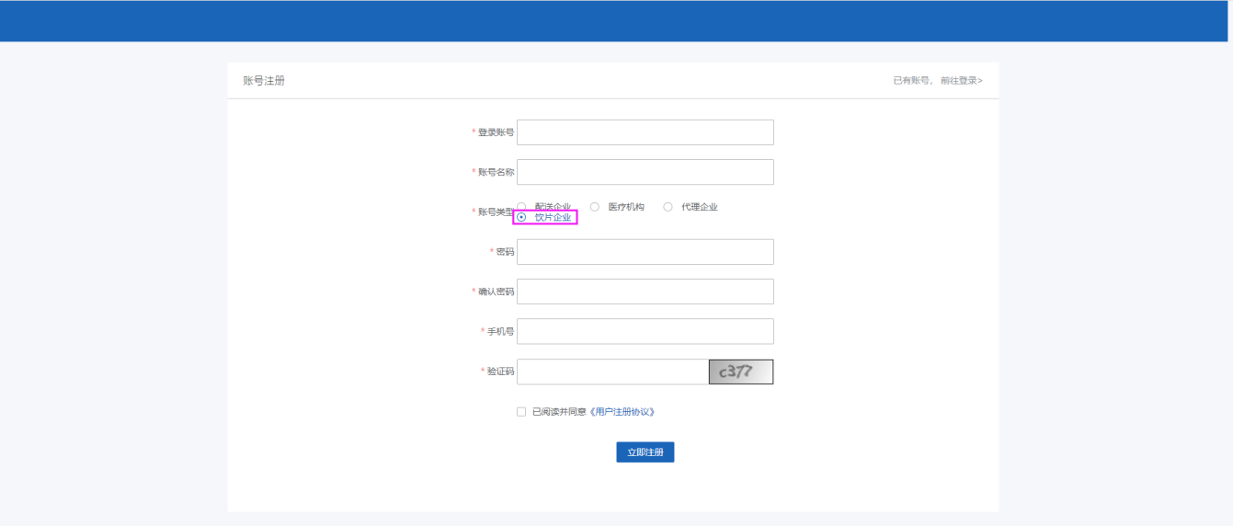
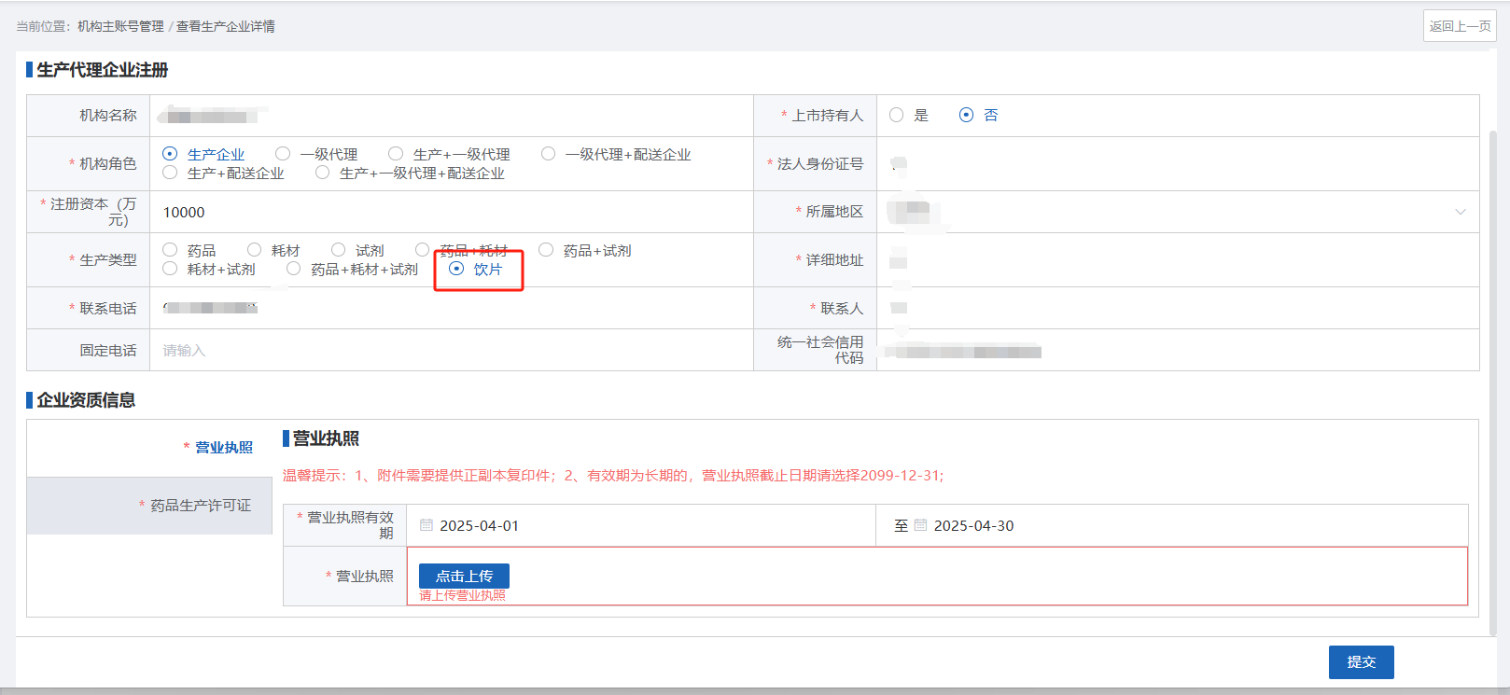

主账号（单位账号）账号登录
网址：https://tps.ybj.hunan.gov.cn/tps-local/login
（注意：子账号不需要注册，是通过主账号创建的）

主账号（单位账号）CA绑定/解绑

驱动下载
使用数字证书登陆前需安装证书驱动，如登陆报错或点击证书登陆无反应请下载驱动并安装驱动文件（安装驱动时关闭杀毒软件、电脑管家等工具），下载文件务必先将解压，再到解压文件夹中右键以管理员身份运行安装驱动，安装完毕后再登陆。
安装驱动后登陆系统如有其他报错提示请选择更换浏览器。
驱动下载地址：http://www.hunca.com.cn/findByArticleType.html?articleType=11

CA激活绑定及登录
方式1：安装好驱动（下载地址参考附件）并插入已有的湖南CA，点击【CA账号登录】，
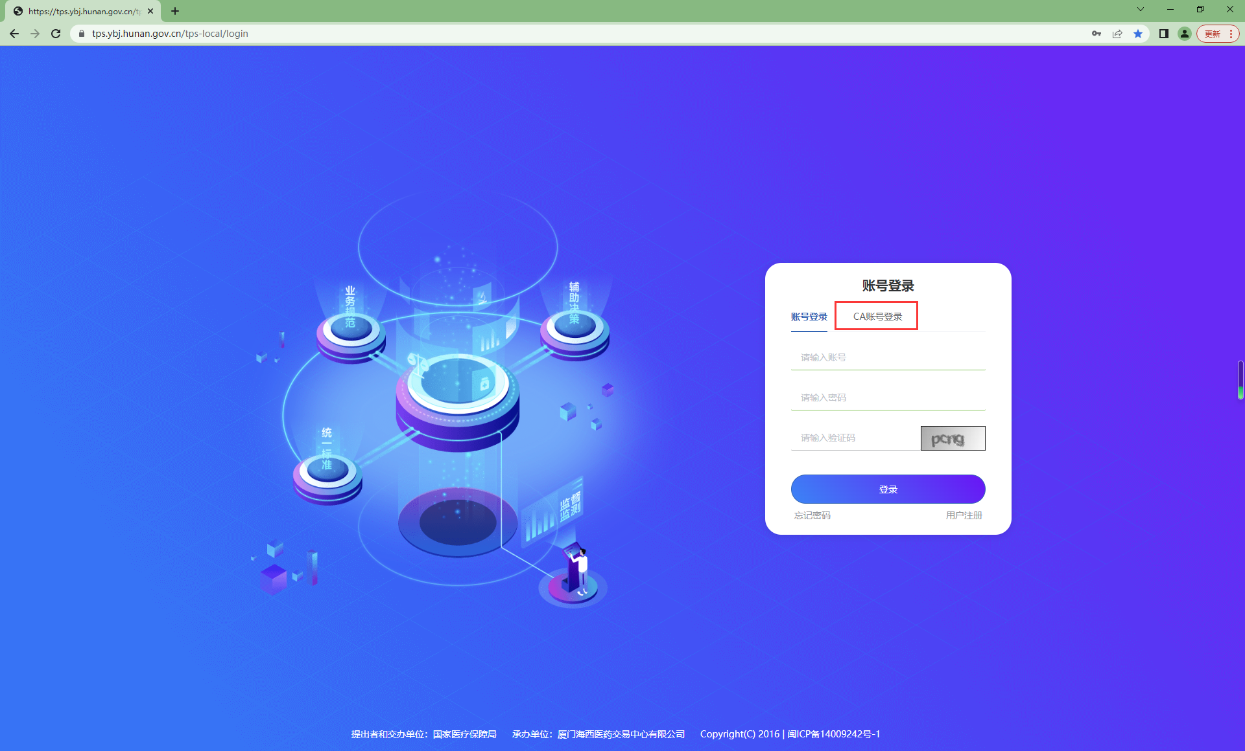
使用未绑定CA会弹出账号激活弹窗，检查信息无误后，点击【激活】按钮会对招采中的主账户进行绑定
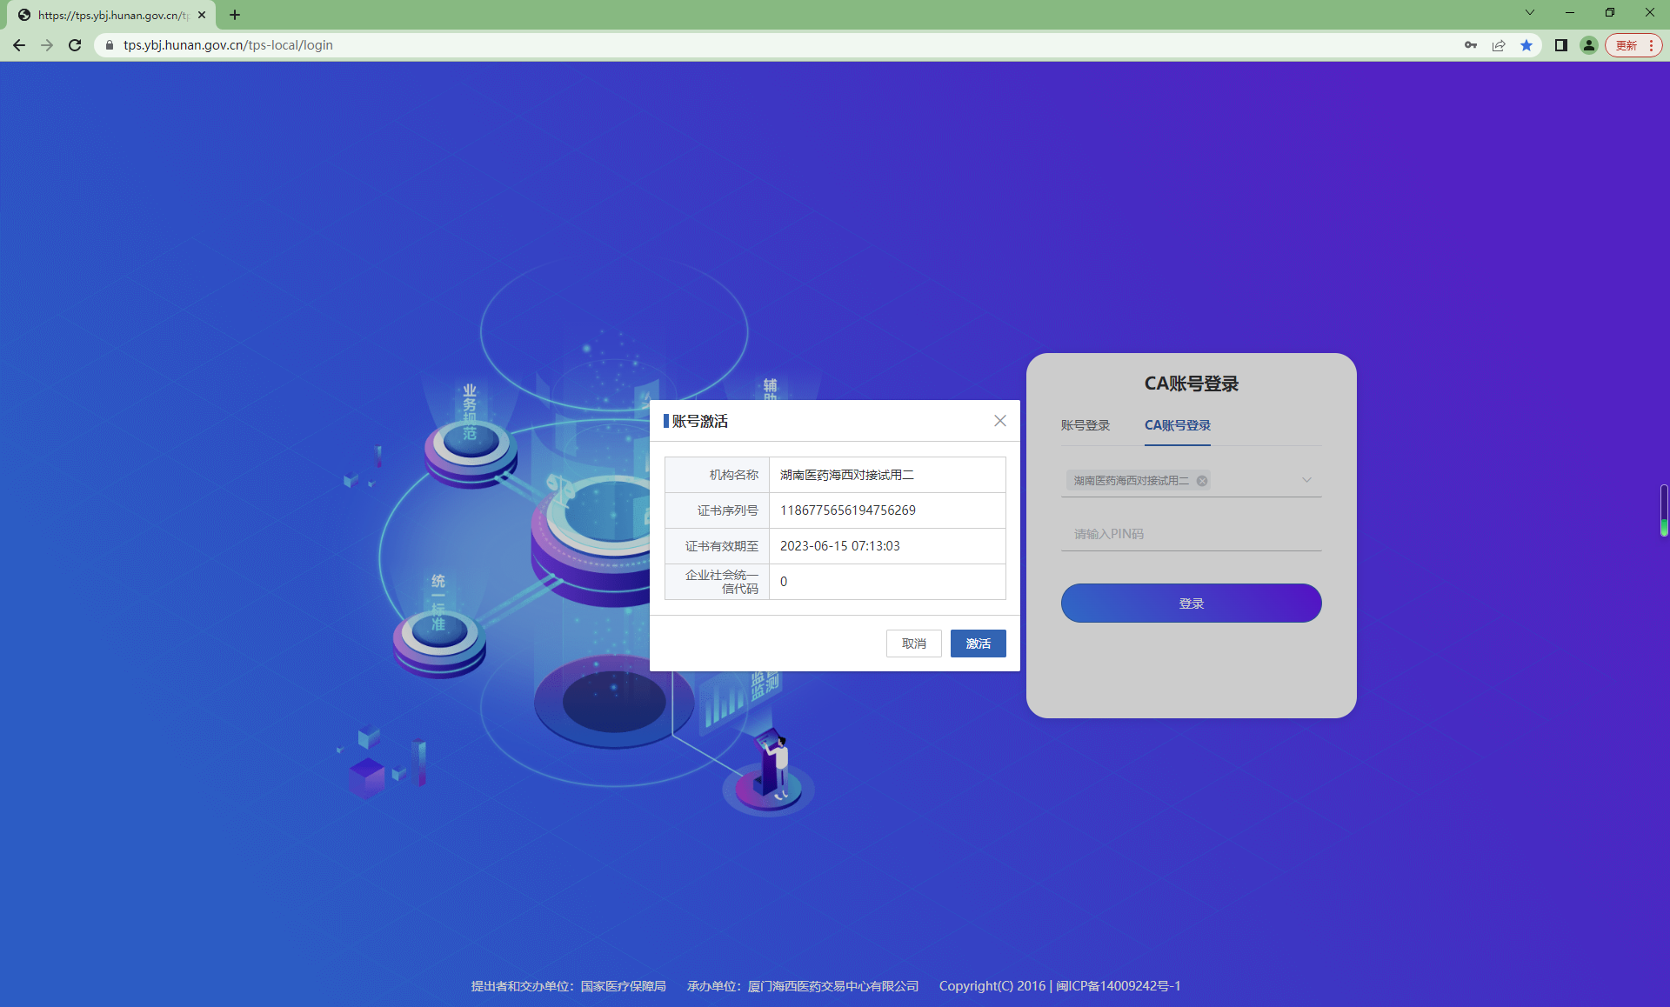
绑定之后在【CA账号登录】下可输入CA的Pin密码登录招采系统。
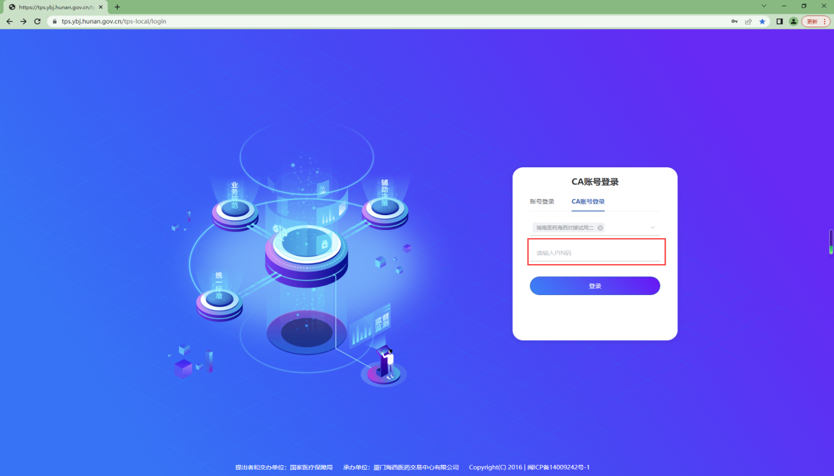
方式2：使用账户密码先登录进招采系统，进入【用户基础设置】模块，
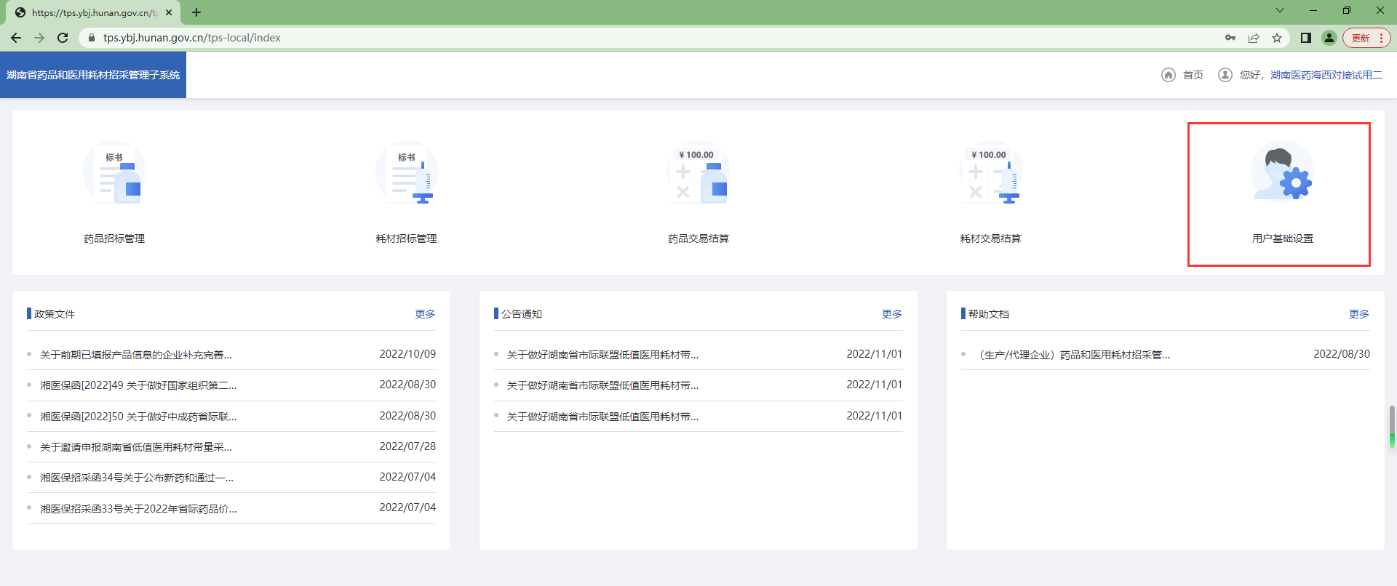
点击【账号管理】菜单，找到对应的账户，点击【CA绑定】按钮弹出，查看信息无误后，点击【确定】完成绑定，绑定之后即可使用CA登录。
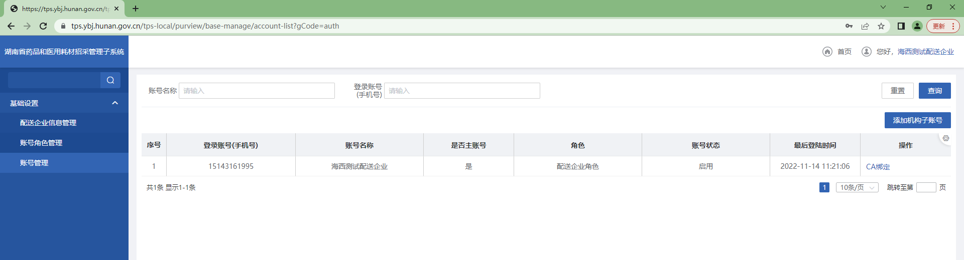
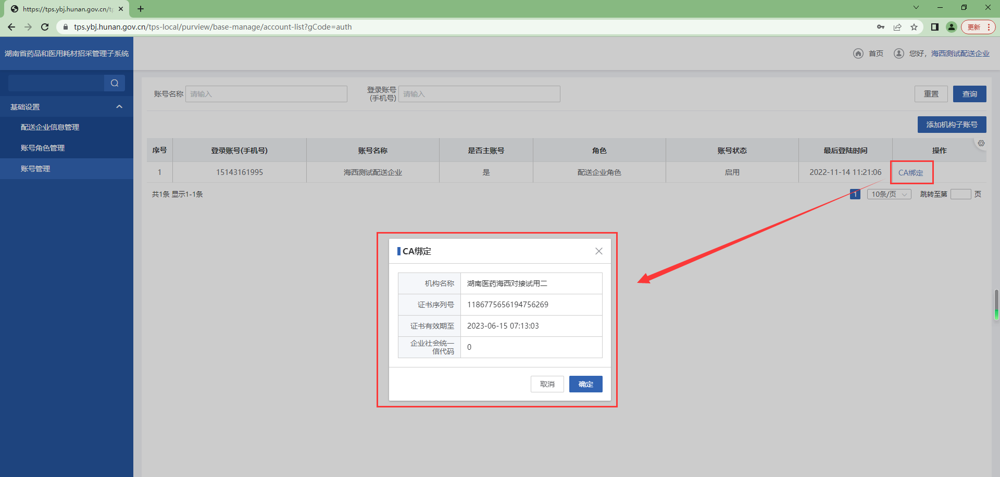

解绑
在【账号管理】页面中，对已绑定CA的进行解绑，点击【CA解绑】
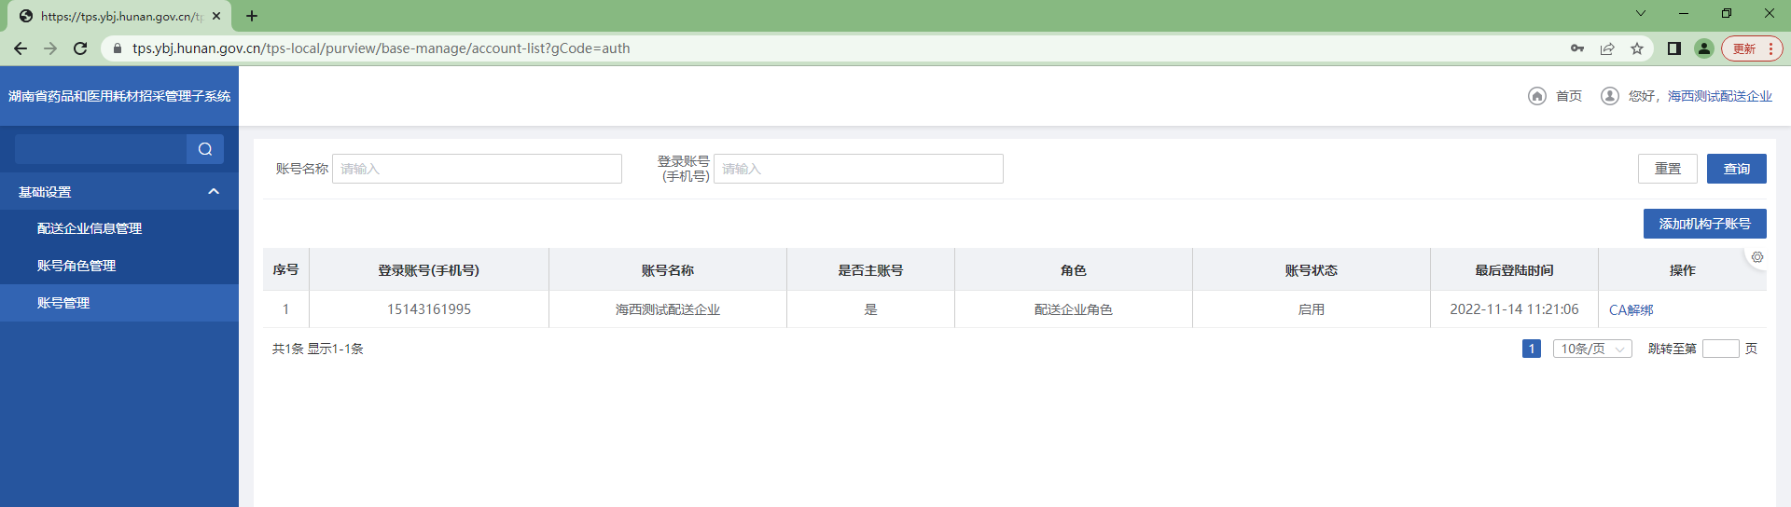
在弹窗中点击【确定】进行解绑。
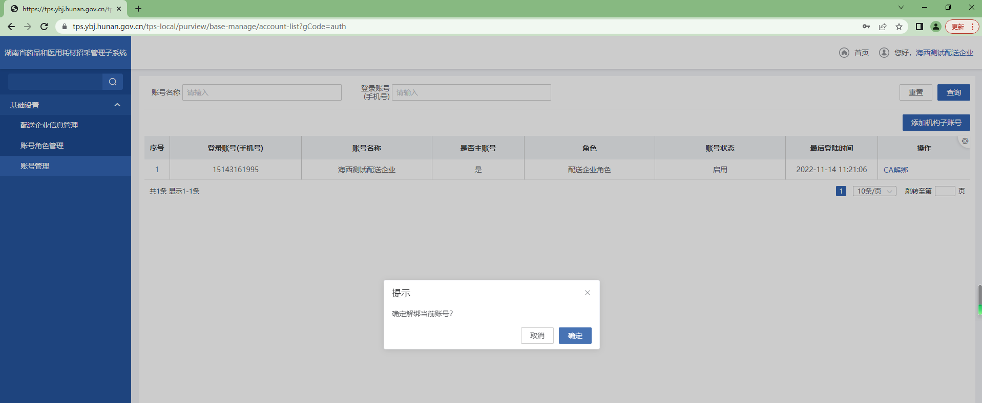

联系CA客服
提交证书相应绑定信息至工作人员处予以绑定：
1、单位名称；
2、统一信用代码；
3、证书序列号；
联系湖南CA企业QQ：4006682666将以上信息提交给工作人员，提交完成后等待24小时（工作日）候登陆即可。
客服热线：4006682666，企业QQ：4006682666

创建子账号

菜单路径
招采子系统-用户基础设置-基础设置-账号管理

创建子账号
先从单位网使用【主账号】登录 进入招采子系统选择【用户基础设置】模块，
（注意：子账号不需要注册，是通过主账号创建的）
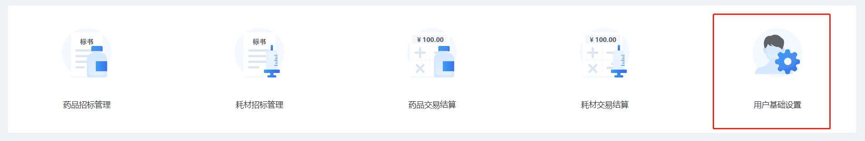
进入到基础设置页面，点击【添加机构子账号】，设置好子账号的账号、名称、和密码点击【保存】创建完成。
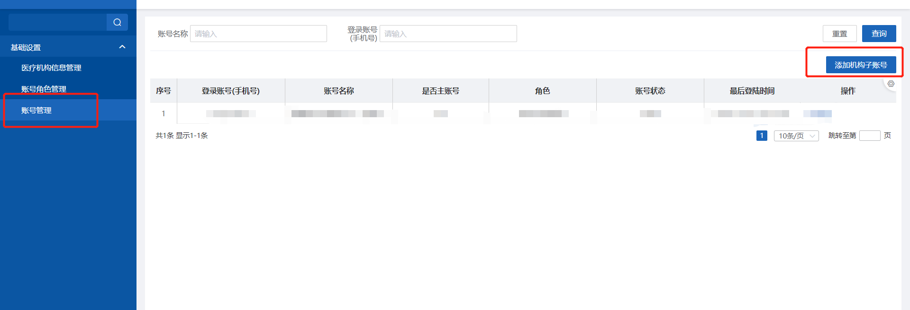
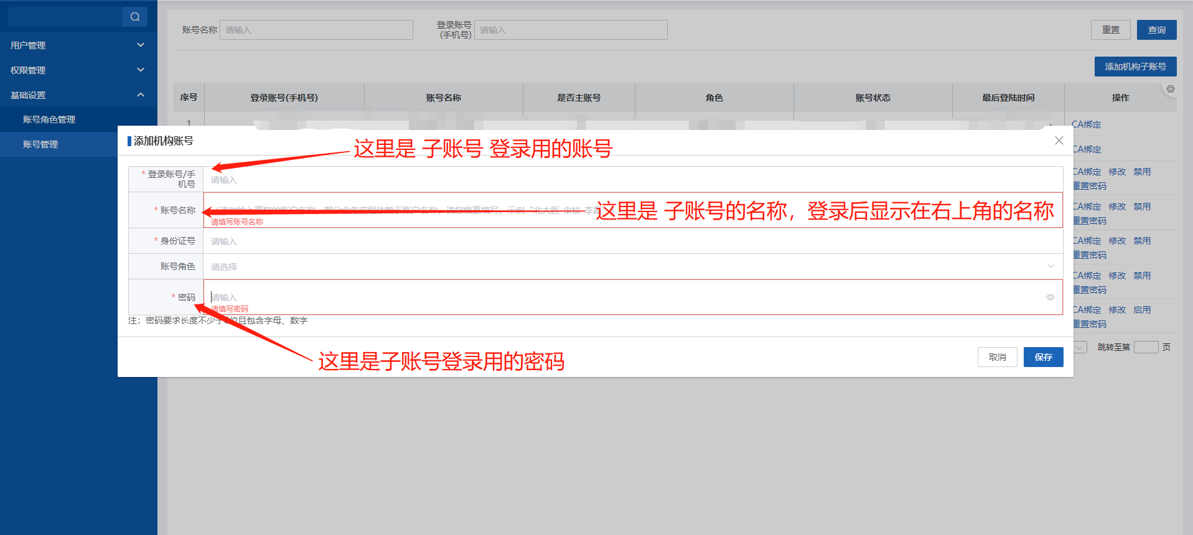

子账号重置密码
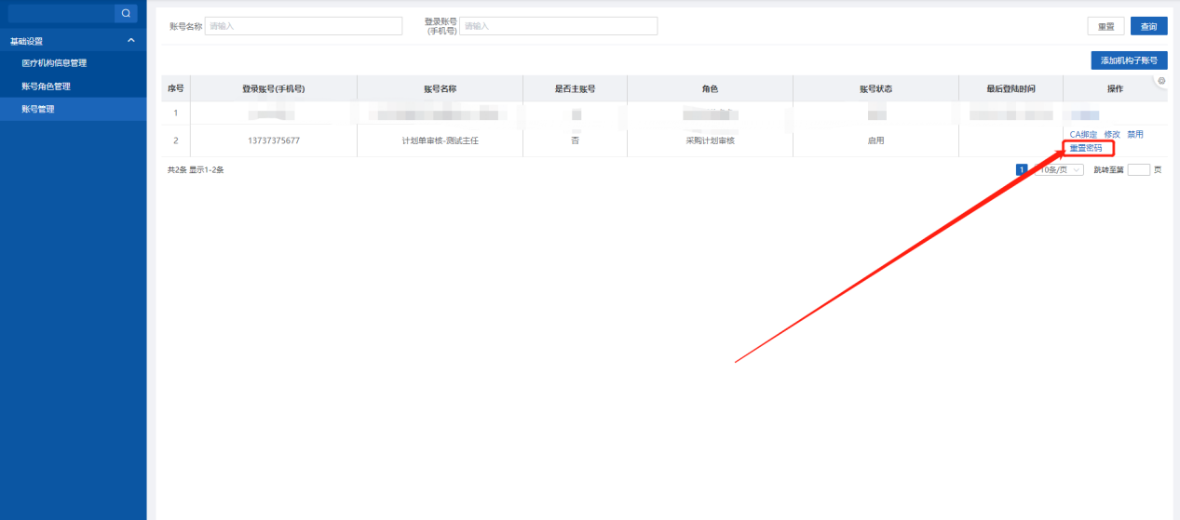

修改子账号信息
点击【修改】可修改子账号名称、身份信息和菜单权限。
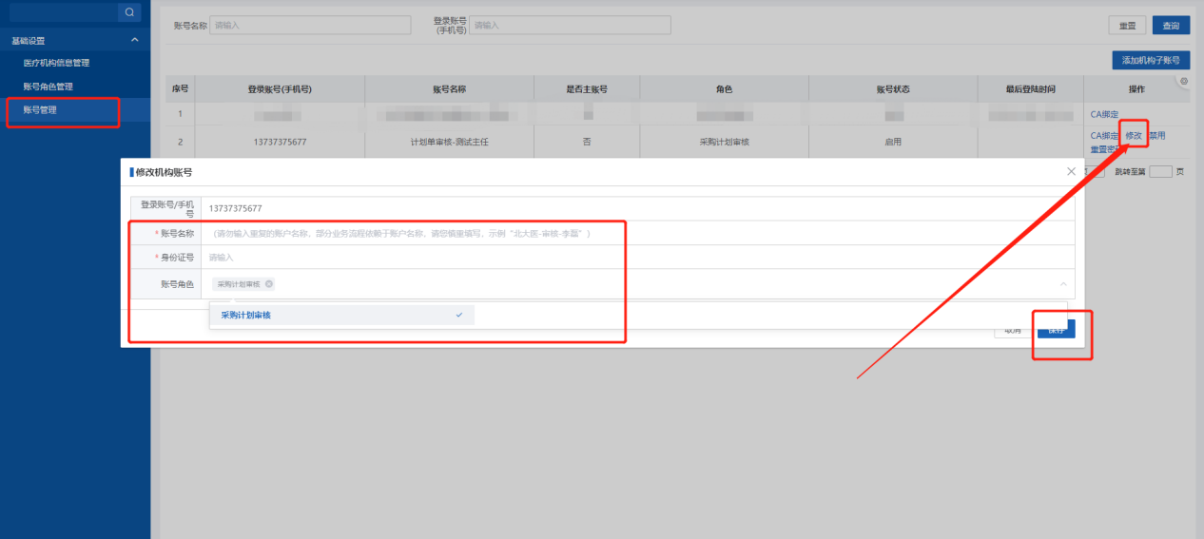

子账号授权菜单（注意：子账号不用需要注册，是通过主账号创建的）

菜单路径
招采子系统-用户基础设置-基础设置-账号角色管理

新建角色
点击【添加角色】先新建一个带有权限的角色
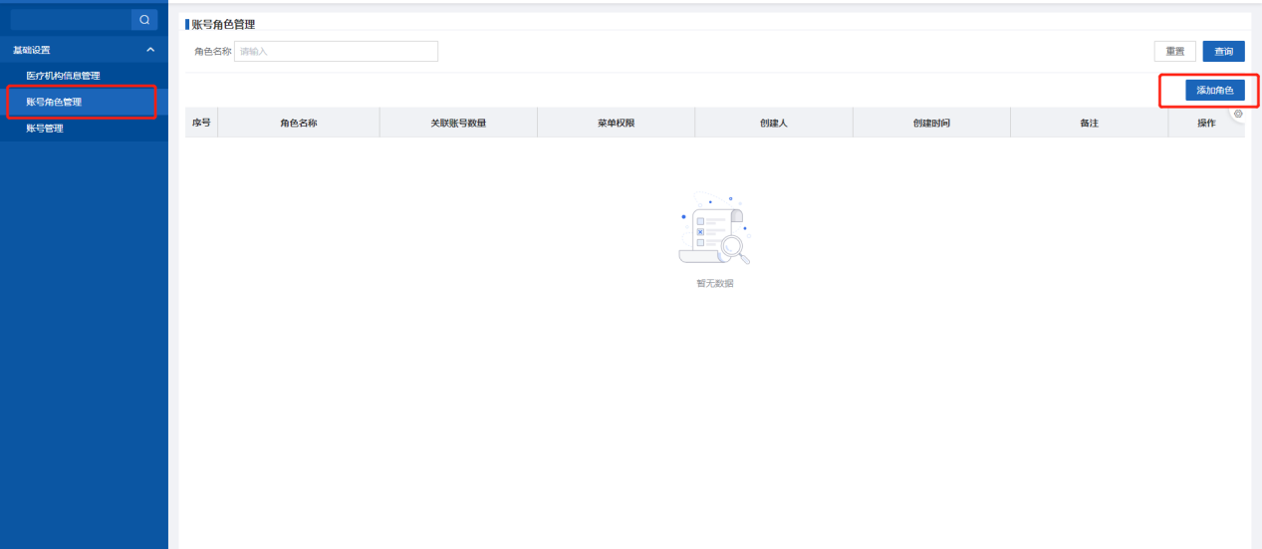
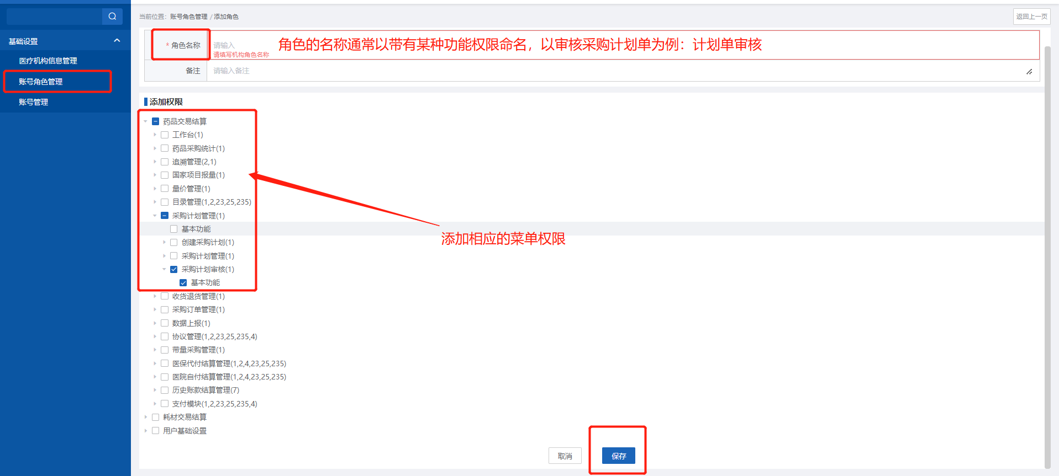

分配权限给子账号
每个子账号可以添加多个角色
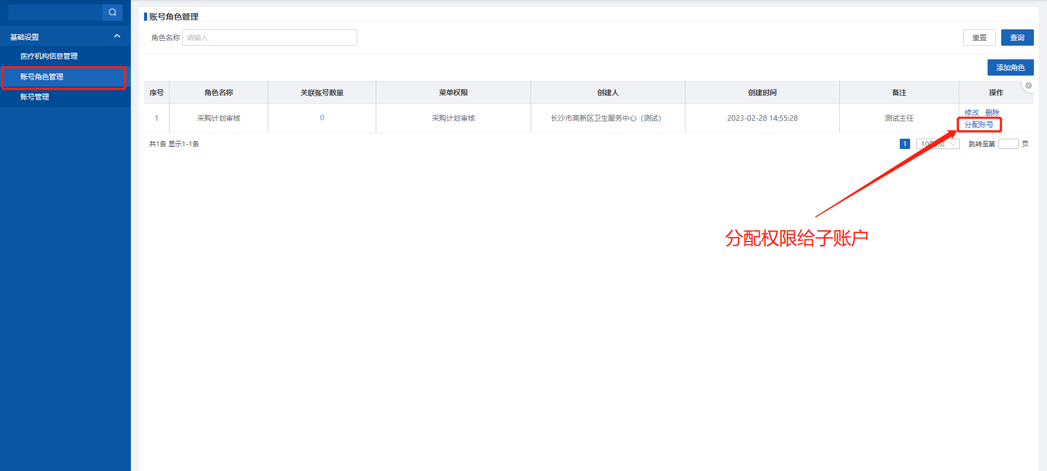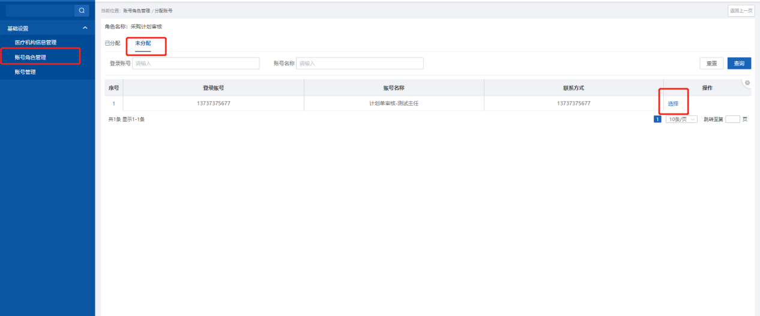

修改子账号菜单权限
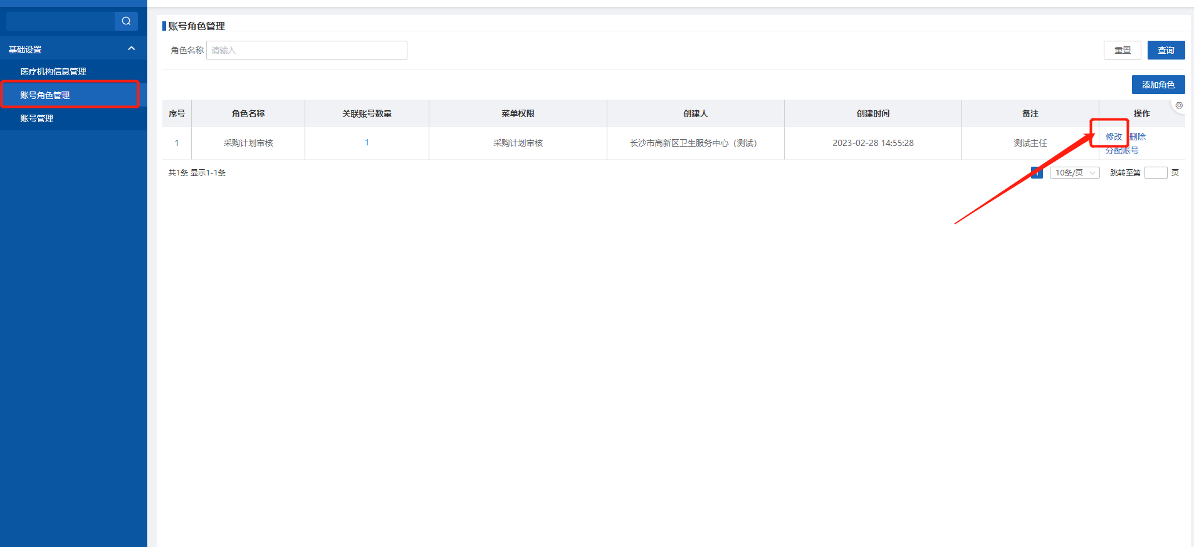

待执行库-企业

菜单路径
药品招标管理-待执行库管理（价格联动管理）

编辑
在【中药饮片】页签的【待确认】列表，点击【编辑】按钮，进入编辑详情。编辑好带*号的属性，点击【保存并提交】。
注意：1、是否需核验为“是”的数据提交后需等待管理员核验；2、有申报开始/结束时间的需要在申报时间范围内操作；3、是否立即执行为“是”的数据提交后进入【已执行】同时可进行配送方案点选；4、是否立即执行为“否”的数据提交后进入【待执行】等待管理端执行，同时可进行配送方案点选。
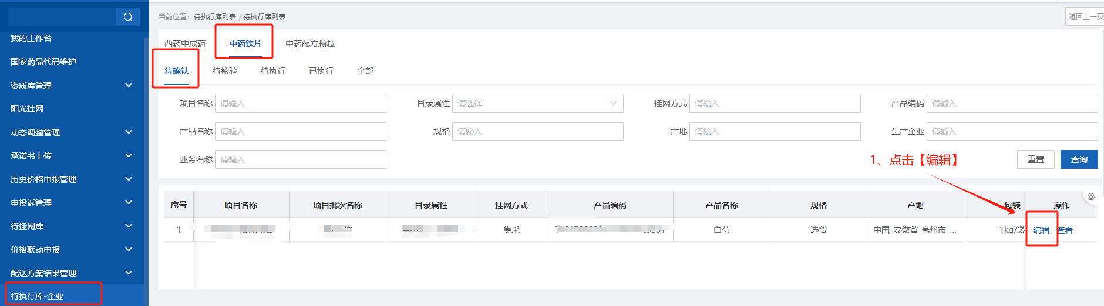
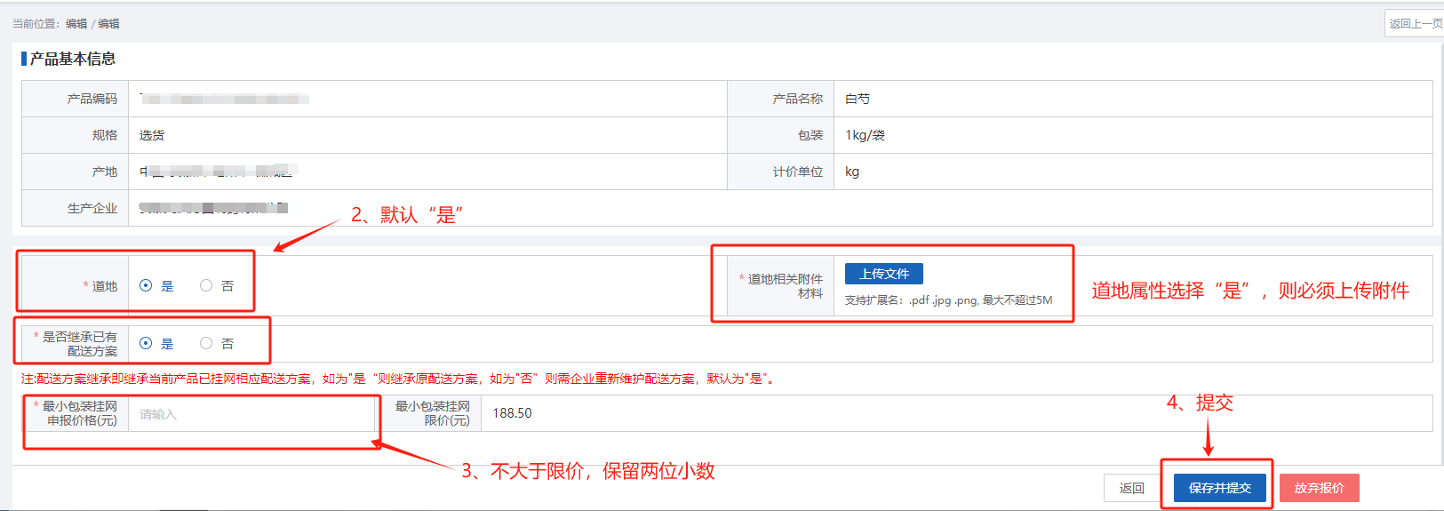

查看
点击【查看】按钮，查看详情。
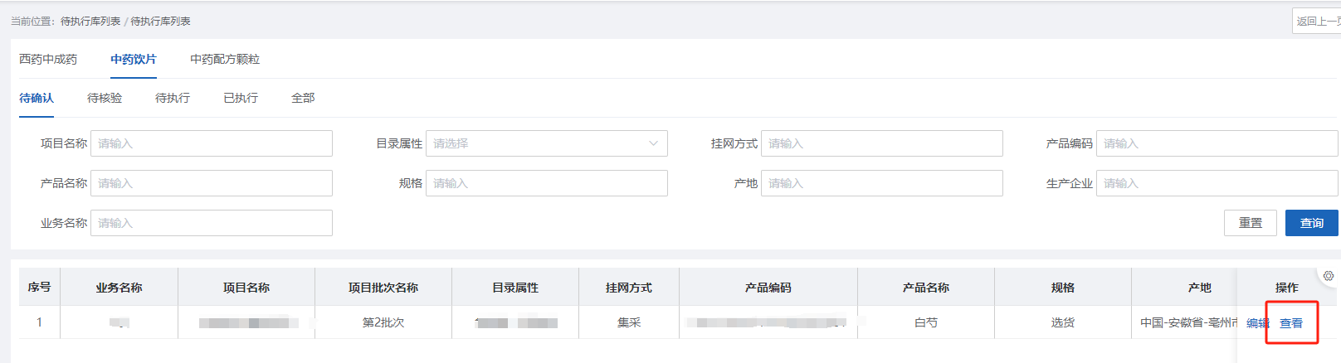
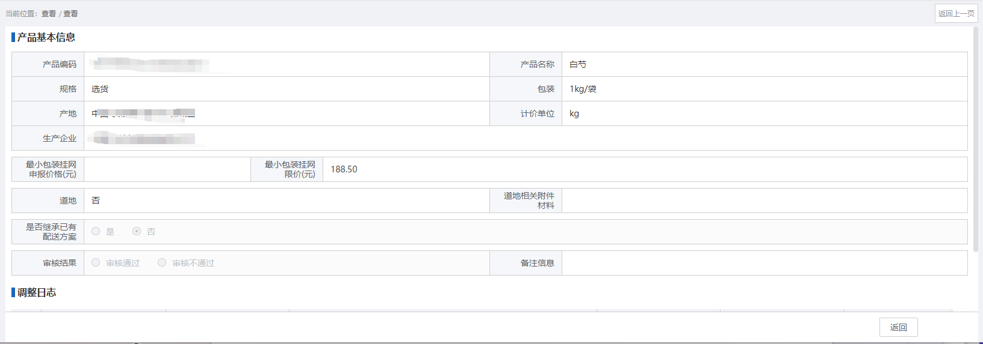

撤回
在【待核验】或者【待执行】列表，点击【撤回】按钮，可撤回至【待确认】，若申报时间已截止则不可操作撤回。
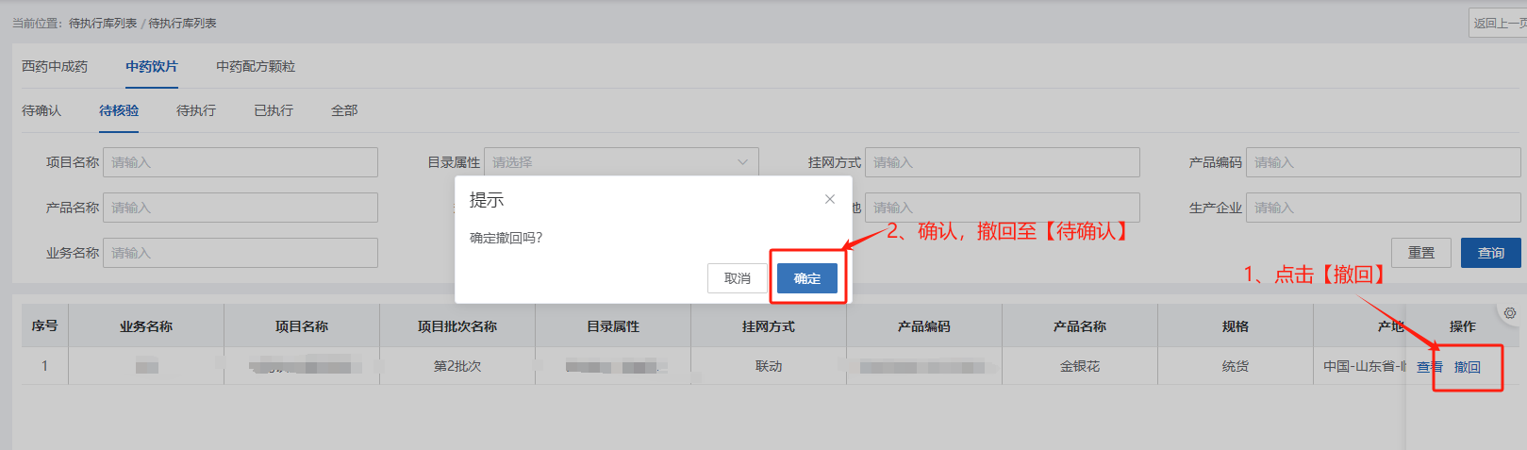
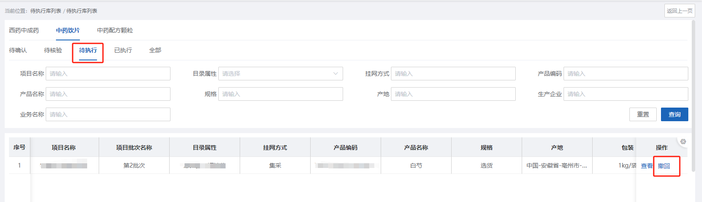

配送方案结果管理

配送方案点选（按产品）

菜单路径
药品招标管理-配送方案结果管理-配送方案点选（按产品）

维护配送方案
在【中药饮片】页签，点击【配送方案维护】按钮，选择配送区域后添加配送企业，最后提交等待配送企业确认（如为自产自配（自配送）类型，维护好配送企业类型所需资质，按产品添加本企业后并在【配送方案确认（按产品）】页面进行配送确认）。
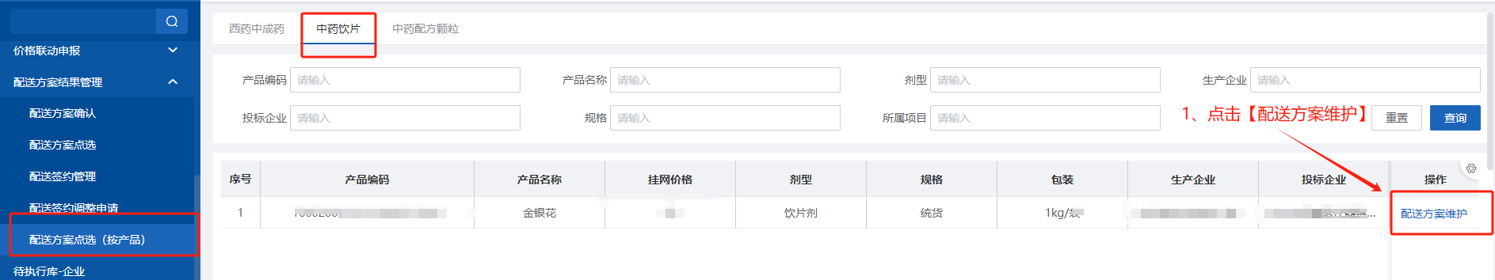
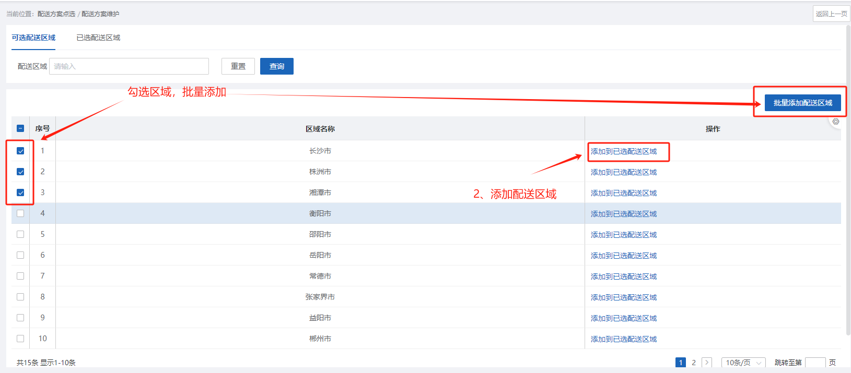
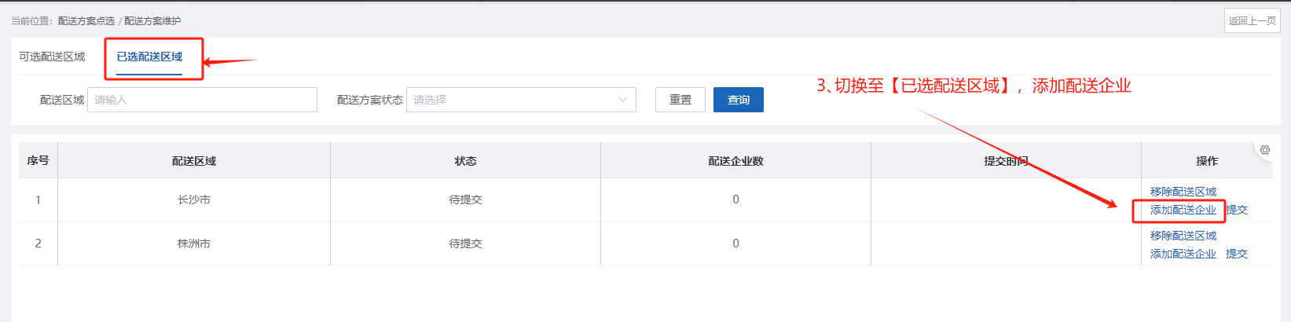
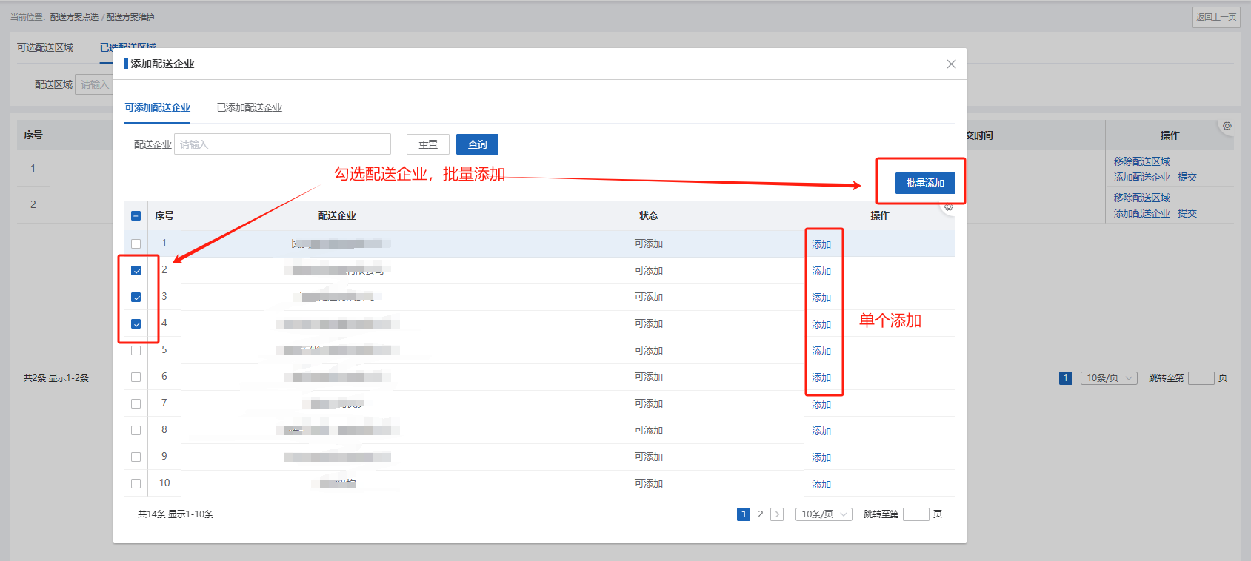
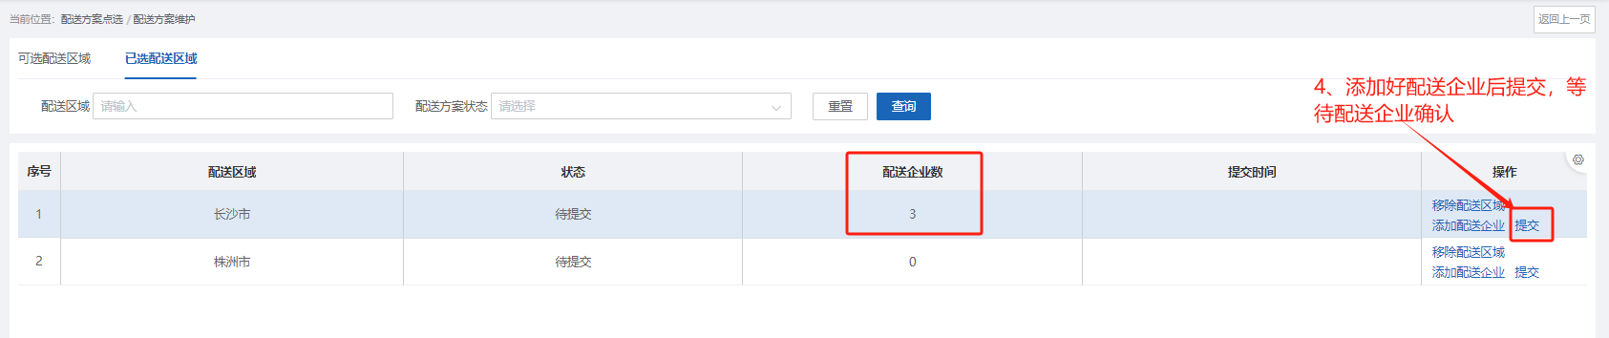

移除配送区域
点击【配送方案维护】按钮进入配送方案维护详情，切换至【已选配送区域】，点击【移除配送区域】按钮移除。
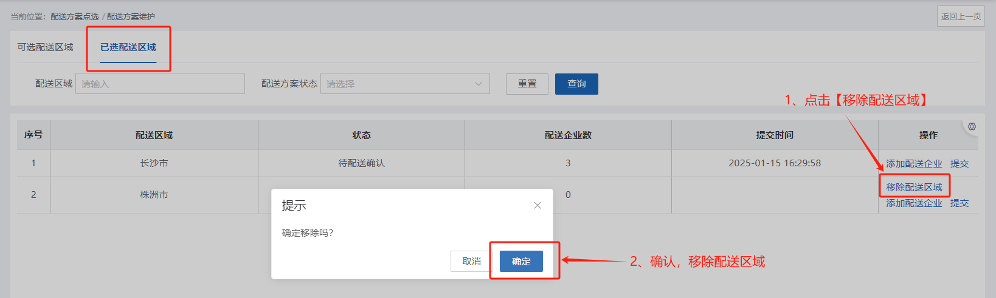

移除配送企业
点击【配送方案维护】按钮进入配送方案维护详情，切换至【已选配送区域】，点击【添加配送企业】进入添加配送企业窗口切换至【已添加配送企业】列表【移除】未确认的配送企业。
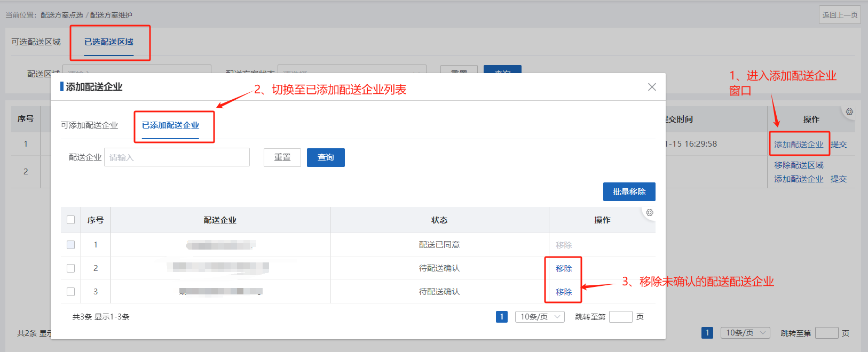

挂网数据查询

菜单路径
药品交易结算-目录管理-挂网数据查询

查询挂网中药饮片
切换至【中药饮片】页签，查看中药饮片挂网数据。
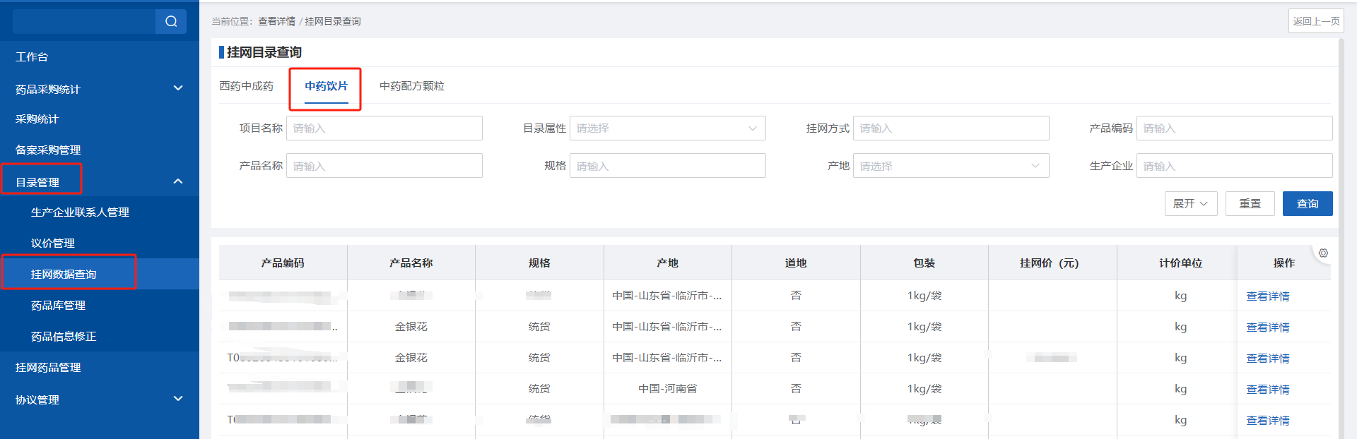

议价管理

菜单路径
药品交易结算-目录管理-议价管理

报价
在【中药饮片】页签，点击【报价】按钮，报价完成后等待医疗机构确认。
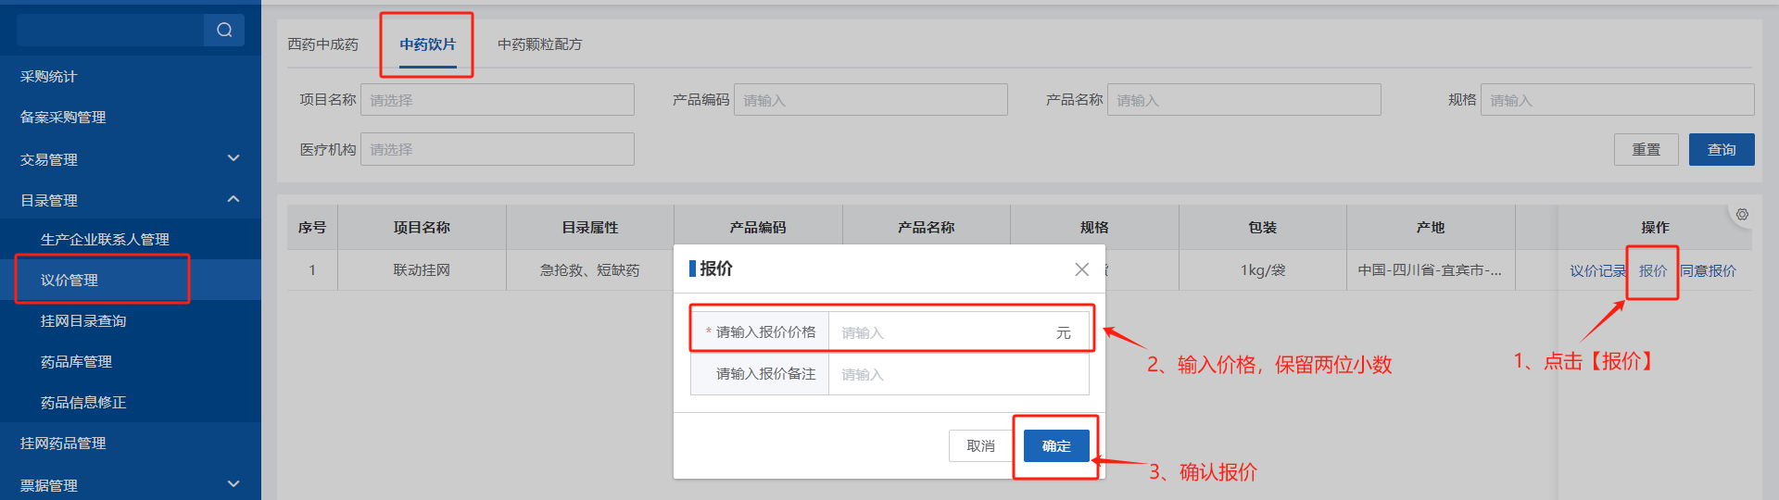

同意报价
在【中药饮片】页签，点击【同意报价】按钮，同意医疗机构报的价格。
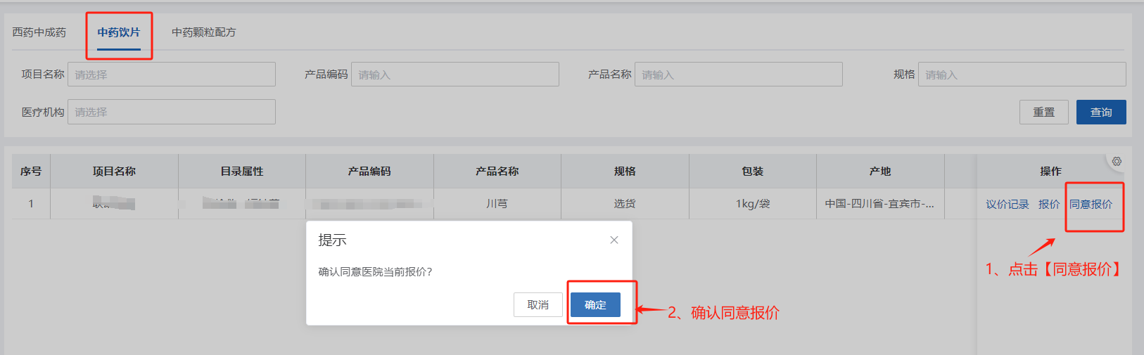

议价记录
在【中药饮片】页签，点击【议价记录】按钮，查看议价记录。
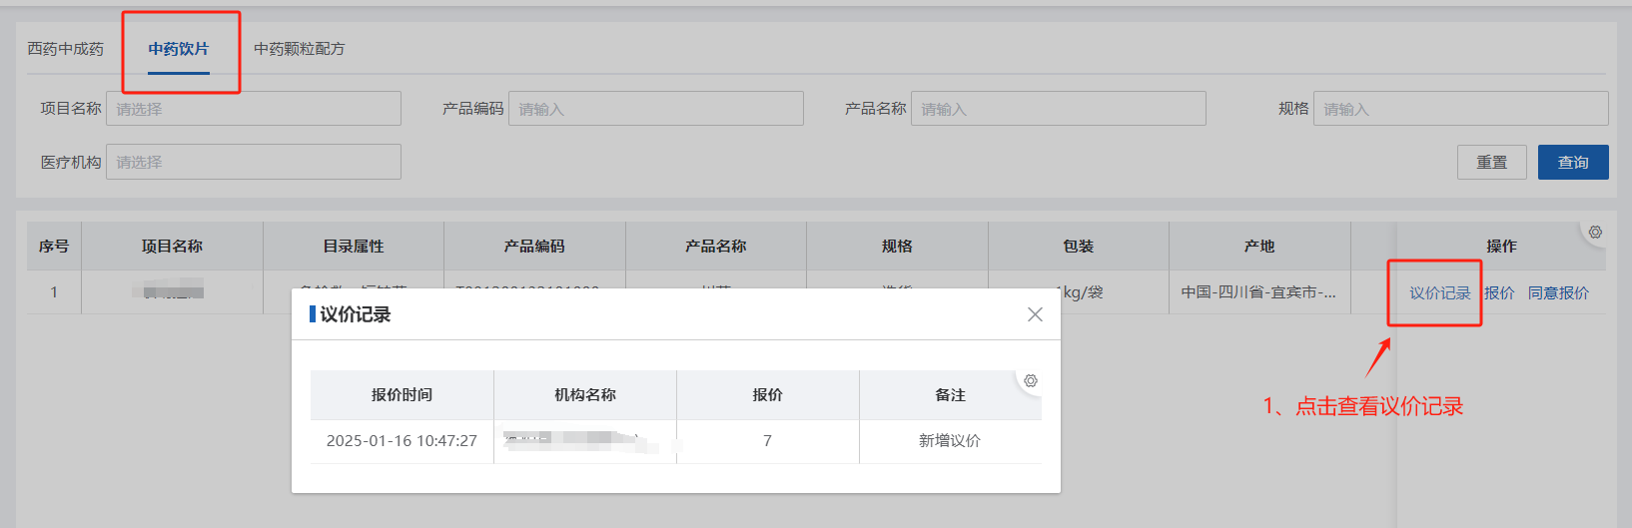

三方协议签订

菜单路径
药品交易结算-协议管理-三方协议管理

签订三方协议
进入到待签订列表，点击【签订】 输入UK密码
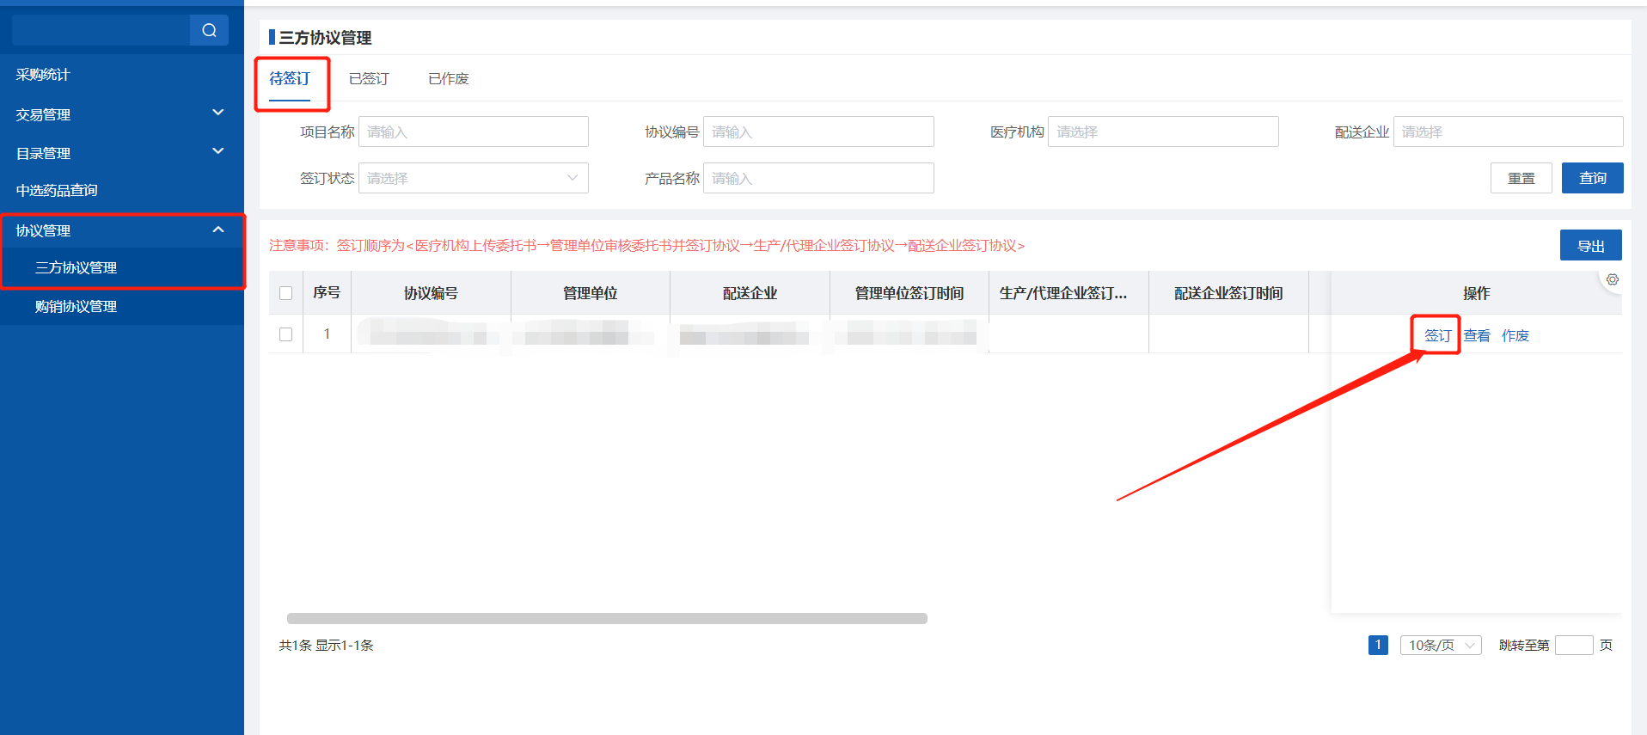
签订成功后可在【已签订】查看，签订时间在列表内显示，签订状态为“管理单位已签订&生产/代理已签订、所有配送未签订”。
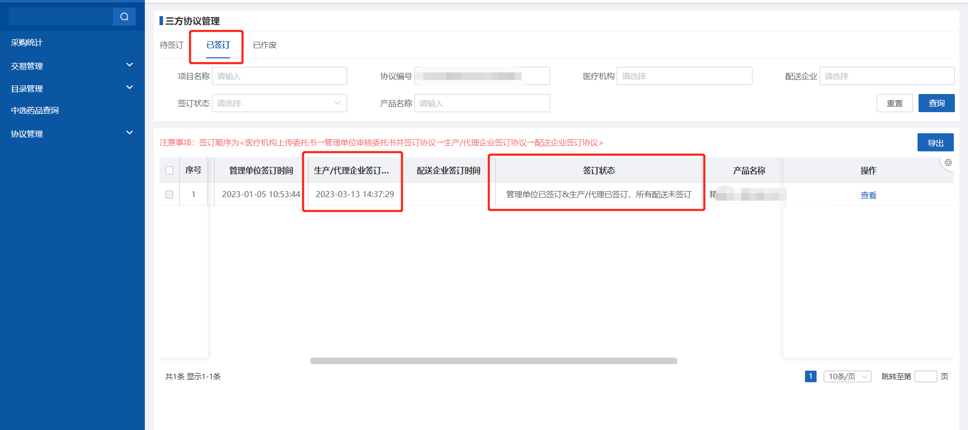
三方都签订，签订状态为“三方已签订”。可通过列表上方的“签订状态”进行筛查。
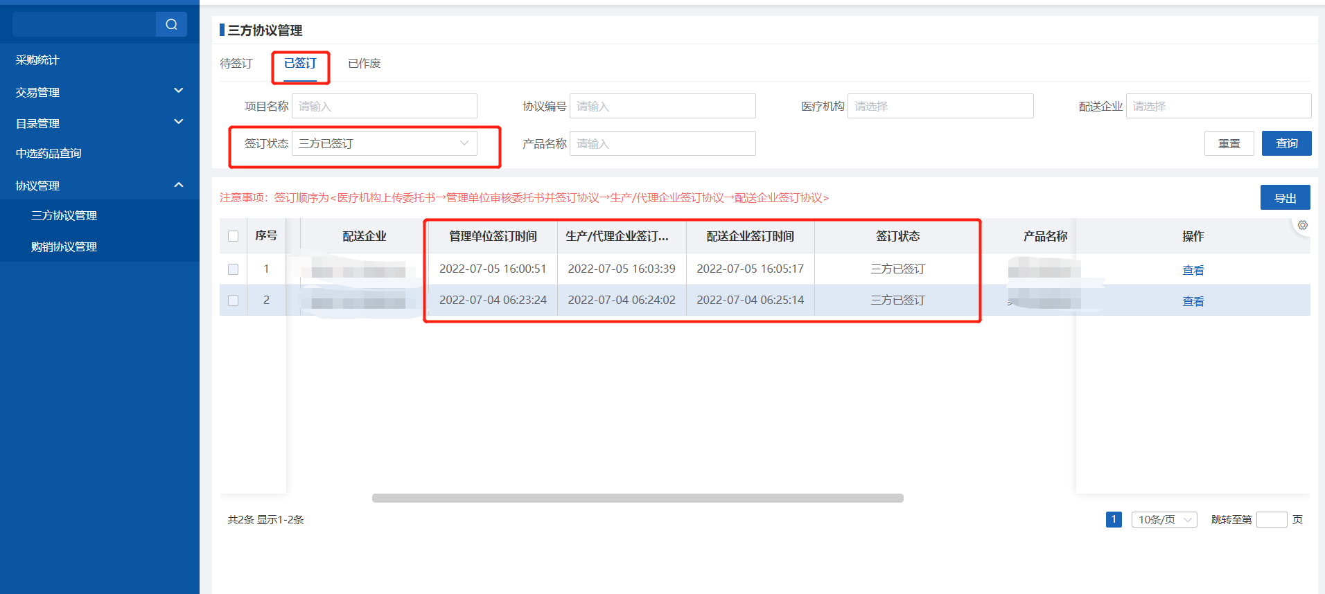

预览/下载三方协议
点击【查看】弹出三方协议查看窗口，点击【预览】可在线预览三方协议，点击【下载】即下载三方协议
